**中国民生信托-至信865号项目集合资金信托计划**

**2020年11月监管报告**

**项目名称：惠州大锋华项目**

**委托方：中国民生信托有限公司**

**受托方：北京康信君安资产管理有限公司**

**监管人员：臧青风**

**日期：二零二零年十二月十日**

**目录**

1项目基本情况 1

2重大事件披露 1

3项目五证办理及施工进度情况 2

3.1项目五证办理情况说明 2

3.2项目2020年11月施工进度情况 2

3.3项目2020年12月施工计划 3

4印鉴使用情况 6

5合同签订情况 8

6项目销售情况 9

7资金情况 9

7.1资金流出情况 9

7.2资金流出分类汇总 12

7.3应付账款情况 13

7.4资金流入情况 13

7.5账户余额 14

附件 15

附件一 银行对账单 15

附件二 用章登记表 30

为了方便阅读之目的，本报告中将部分名称简写为：

·民生信托：中国民生信托有限公司

·康信资管：北京康信君安资产管理有限公司

·项目公司：大锋华微线科技（惠州）有限公司

# 1项目基本情况

本项目位于惠州市惠城区仲恺大道东侧，口岸路北侧，规划用地52,806.00㎡，计容建筑面积155120㎡，总建筑面积210,470.00㎡，容积率3.99。主要建筑11栋高层住宅（25-26F）、北侧一栋幼儿园（3F）、南侧一栋公共租赁住房（11F）及一层沿街商铺组成。

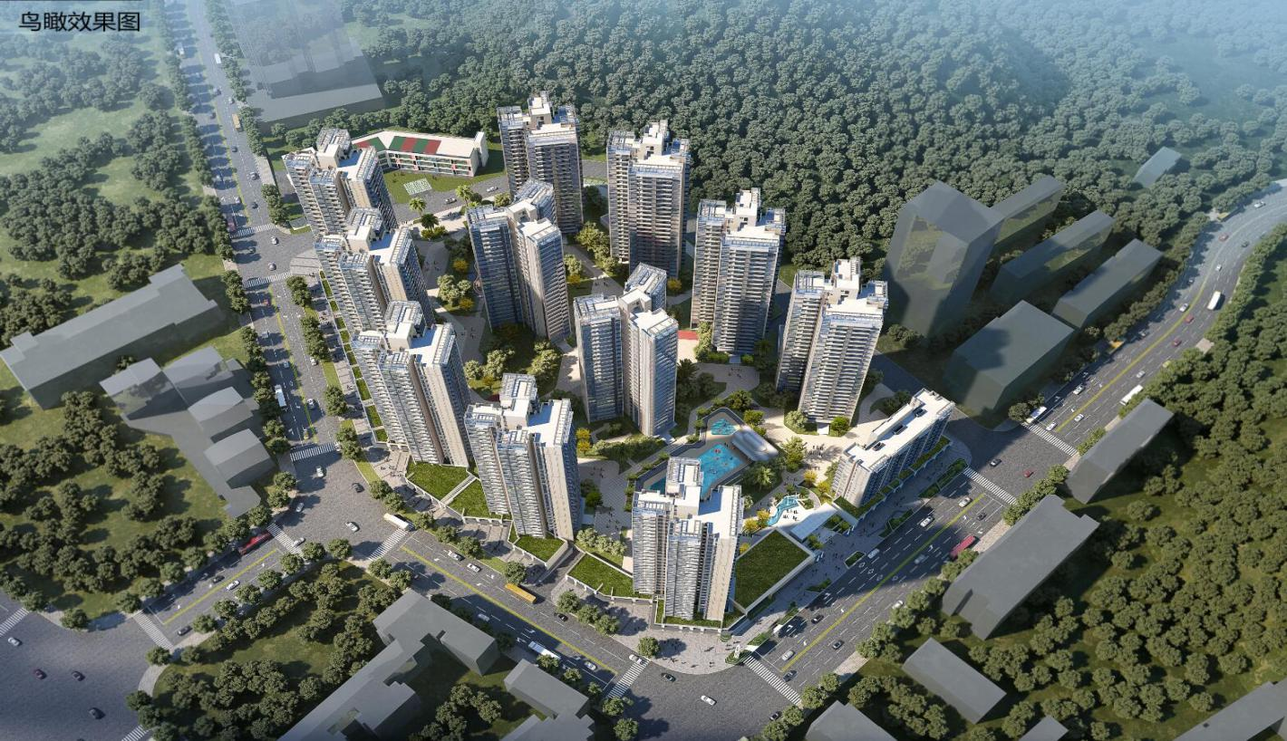

# 2重大事件披露

11月份累计从预售资金监管户出款53,400,000.00元

# 3项目五证办理及施工进度情况

## 3.1项目五证办理情况说明

**截至2020年11月项目五证办理进度情况**

| **五证** | | **取得时间** | **编号** | **备注** |
| --- | --- | --- | --- | --- |
| **不动产权证书** | | 2020年2月28号 | 粤2020惠州市不动产权第0017953号 | 已共管 |
| **建设用地规划许可证** | | 2020年3月25号 | 地字第441302（2020）10044号 | 已共管 |
| **一期建设工程规划许可证**  (门楼、泳池更衣室、配电房13#楼、住宅楼2#楼、3#楼、9#楼、一期地下室、公共租赁住房、住宅楼4#楼、10#楼、11#楼、幼儿园) | | 2020年3月27号 | 建字第441302（2020）10174号至建字第441302（2020）10185号 | 已共管 |
| **一期建筑工程施工许可证** | | 2020年4月17号 | 编号441302202004170101 | 已共管 |
| **二期建设工程规划许可证**  (住宅楼5#楼、6#楼、7#楼、8#楼、12#楼、14#楼、二期地下室) | | 2020年4月23号 | 建字第441302（2020）10282号至建字第441302（2020）10288号 | 已共管 |
| **二期建筑工程施工许可证**  住宅楼（5-8号楼、12号楼）、配电房（14号楼）及二期地下室 | | 2020年6月9号 | 编号441302202006090101 | 已共管 |
| **预售证** | 2号楼/26层 | 2020年8月31日 | 惠城房预许（2020）079号 | 已共管 |
| 11号楼/26层 | 2020年9月28日 | 惠城房预许（2020）111号 | 已共管 |
| 3号楼/26层 | 2020年10月28日 | 惠城房预许（2020）122号 | 已共管 |
|  | 9号楼/26层 | 2020年12月3日 | 惠城房预许（2020）156号 | |  | | --- | | 已共管 | |

## 3.2项目2020年11月施工进度情况

1. 2号楼（26层）：主体施工屋面层，屋面层女儿墙模板安装完成75%。
2. 11号楼（26层）：主体施工至屋面层。
3. 3号楼（26层）：主体施工至26层，26层墙柱钢筋筋绑扎完成。
4. 1号楼（11层）：主体施工11层，屋面层梁板钢筋绑扎完成85%。
5. 9号楼（26层）：主体施工至17层，17层墙柱钢筋筋绑扎完成。
6. 10号楼（26层）：主体施工至12层,13层主体模板支撑系统安装完成80%。
7. 4号楼（26层）：负一层梁板浇筑完成，顶板模板安装完成85%，梁板钢筋绑扎完成55%。
8. 5号楼（26层）：筏板及底板钢筋绑扎完成100%。
9. 6号楼（26层）：负二层顶板模板安装完成60%。
10. 7号楼（22层）：主体施工至10层，11层梁板模板安装完成80%。
11. 8号楼（26层）：主体施工至10层，10层梁板模板安装完成。
12. 12号楼（25层）：主体施工至7层。8层梁板模板安装及钢筋绑扎完成。

## 3.3项目2020年12月施工计划

|  |  |  |
| --- | --- | --- |
| **施工单位** | **施工区域** | **12月工作节点计划** |
| 土方单位 | 一期非展示区 | 4栋侧壁回填 |
| 总包单位（一期） | 1栋（11层） | 屋面花架施工完成、砌筑施工至3层 |
| 总包单位（一期） | 2栋（26层） | 砌筑完成14层 |
| 总包单位（一期） | 3栋（26层） | 屋面花架完成，砌筑至15层 |
| 总包单位（一期） | 4栋（26层） | 3层结构完成 |
| 总包单位（一期） | 9栋（26层） | 19层梁板浇筑 |
| 总包单位（一期） | 10栋（26层） | 20层结构完成 |
| 总包单位（一期） | 11栋（26层） | 屋面花架结构完成，砌筑完成25层 |
| 土方单位 | 二期 | 5、6栋侧壁回填 |
| 支护单位 | 二期 | 二期地锚完成 |
| 总包单位（二期） | 5栋（26层） | 正负零浇筑完成 |
| 总包单位（二期） | 6栋（26层） | 正负零浇筑完成 |
| 总包单位（二期） | 7栋（22层） | 18层结构完成 |
| 总包单位（二期） | 8栋（26层） | 18层结构完成 |
| 总包单位（二期） | 12栋（25层） | 13层结构完成 |

标的项目现场照片（2020年11月）

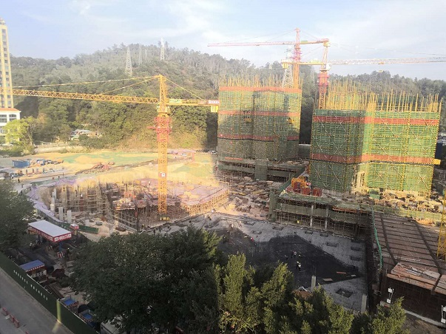

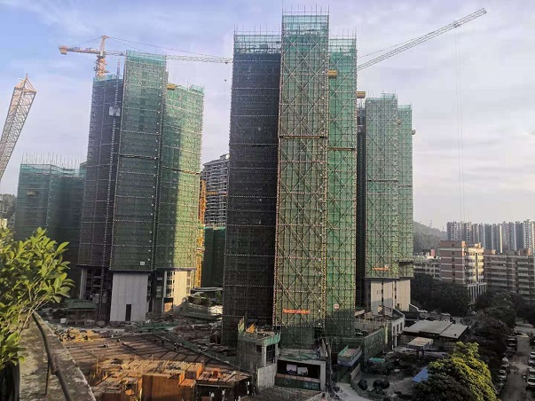

1.标的项目工地进度总图1 2.标的项目工地进度总图2

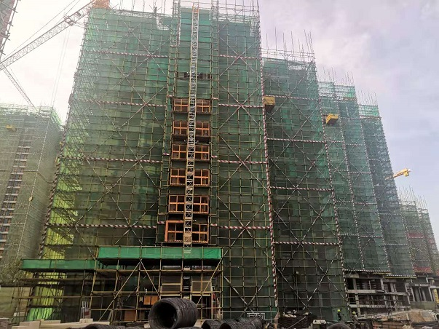



3.2#、3#、11#楼施工进度图 4. 10#楼施工进度图

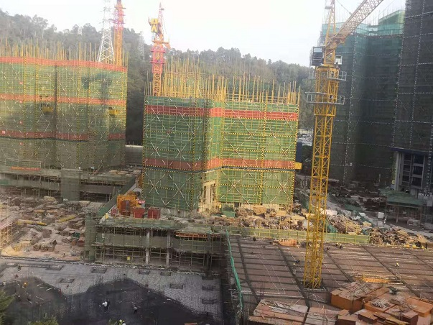

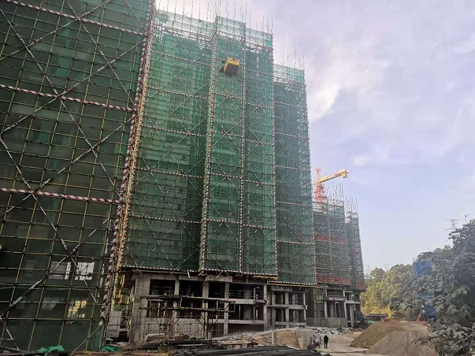

5.9#楼施工进度图 6. 12#楼施工进度图

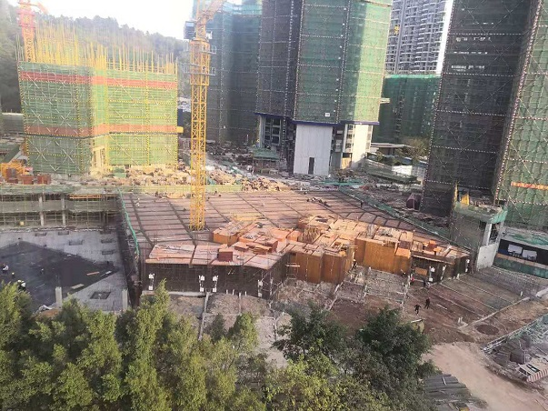

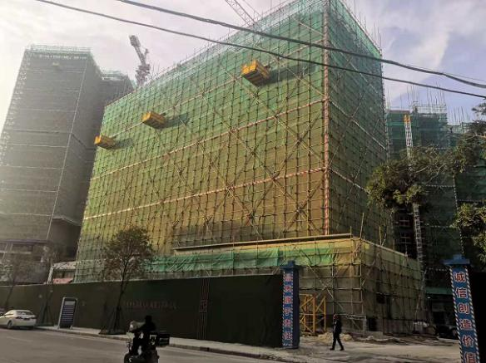

1.标的项目工地俯瞰图一期 2.标的项目工地俯瞰图二期

7.1#楼施工（公共租赁住房）进度图 8.4#楼施工进度图

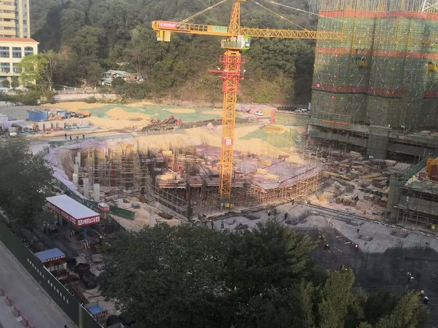

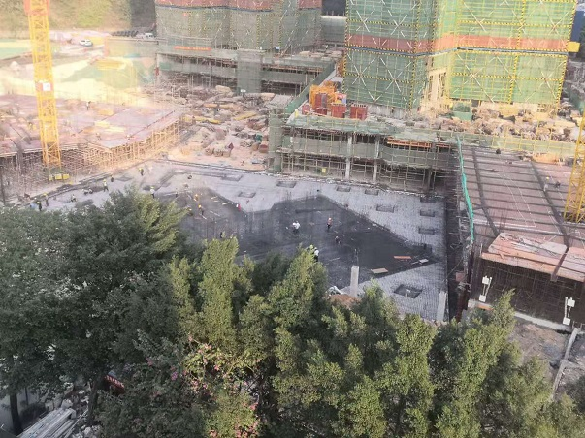

9.5#楼施工进度图 10.6#楼施工进度图

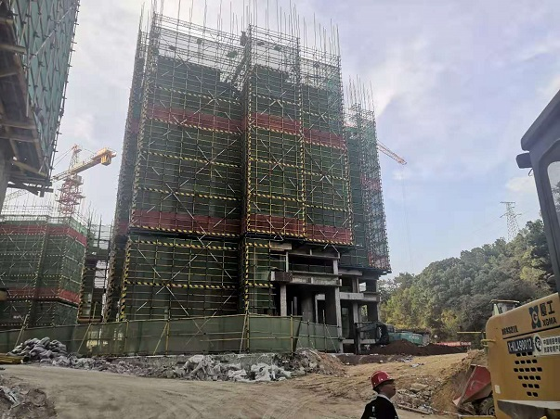

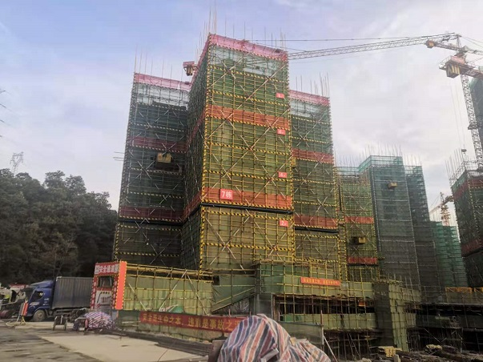

11.7#楼施工进度图 12.8#楼施工进度图

# 

# 4印鉴使用情况

对于印章的使用，项目公司人员按照监管协议规定，履行印章使用流程，填写印章使用登记表，康信君安监管人员了解用印事由，对于涉及合同签订、抵押、担保等重大事项用印事项通过邮件等方式向民生信托有关人员提交用印申请，待民生信托有关人员批复后方给予盖章；对于日常事务性用印，康信君安监管人员审核无误后给予盖章。使用情况详见下表：

**2020年11月印章使用情况表（监印人：臧青风 李新云）**

| **序号** | **用印日期** | **印鉴名称** | **用印事由** | **用印材料及份数** | **授权方式** | **经办部门** | **经办人** |
| --- | --- | --- | --- | --- | --- | --- | --- |
| 1 | 2020/11/1 | 公章 法人章 | 购房合同 | 11月份商品房买卖合同累计71份 | 授权 | 营销部 | 林凯慧 |
| 2 | 2020/11/2 | 公章 | 9号楼价格备案资料 | 承诺书2份 | 授权 | 开发部 | 张肖玲 |
| 3 | 2020/11/2 | 公章 | 10号楼建个备案资料 | 申请报告1份 | 授权 | 开发部 | 张肖玲 |
| 4 | 2020/11/5 | 公章 | 乐有家销售平台合同补充协议 | 乐有家销售平台合同补充协议4份 | 授权 | 营销部 | 肖素云 |
| 5 | 2020/11/5 | 公章 | 乐有家销售平台合同 | 乐有家销售平台合同4份 | 授权 | 营销部 | 肖素云 |
| 6 | 2020/11/6 | 公章 法人章 | 华商银行开发贷申请资料 | 营业执照、章程、征信授权书、五证、大锋华股权转让协议各1份 | 授权 | 财务部 | 陈文良 |
| 7 | 2020/11/9 | 公章 | 二期施工管理人员变更申请 | 施工现场管理人员变更申请6份 | 授权 | 工程部 | 林素萍 |
| 8 | 2020/11/10 | 公章 | 惠州华锋项目一期（玖悦府）建设工程造价咨询服务合同 | 惠州华锋项目一期（玖悦府）建设工程造价咨询服务合同3份 | 授权 | 开发部 | 张肖玲 |
| 9 | 2020/11/10 | 公章 法人章 | 中行个人购房贷款合作协议 | 中行个人购房贷款合作协议2份 | 非授权 | 财务部 | 刘秋莲 |
| 10 | 2020/11/12 | 公章 | 绿建标识申报入件资料 | 建设单位委托申报书、申报绿色建筑评价标识承诺书各3份 | 授权 | 开发部 | 张肖玲 |
| 11 | 2020/11/12 | 公章 | 西藏沃盈营销策划服务确认单 | 西藏沃盈营销策划服务确认单1份 | 授权 | 营销部 | 肖素云 |
| 12 | 2020/11/16 | 公章 | 易居房友平台合作协议 | 易居房友平台合作协议3份 | 授权 | 营销部 | 肖素云 |
| 13 | 2020/11/16 | 公章 | 贝壳平台合作协议 | 贝壳平台合作协议3份 | 授权 | 营销部 | 肖素云 |
| 14 | 2020/11/16 | 公章 | 高吉平台合作合同 | 高吉平台合作合同3份 | 授权 | 营销部 | 肖素云 |
| 15 | 2020/11/16 | 公章 | 海睿平台合作合同 | 海睿平台合作合同3份 | 授权 | 营销部 | 肖素云 |
| 16 | 2020/11/17 | 公章 | 二批次展示区答谢宴荣誉证书 | 荣誉证书12份 | 授权 | 工程部 | 林素萍 |
| 17 | 2020/11/17 | 公章 | 消防设计审查资料 | 特殊建设工程消防设计审查表、单位基础信息登记表各2份 | 授权 | 开发部 | 张肖玲 |
| 18 | 2020/11/18 | 公章 | 房产测绘合同 | 房产测绘合同3份 | 授权 | 开发部 | 张肖玲 |
| 19 | 2020/11/18 | 公章 | 9、10号楼预售资料 | 9号楼预售说明书、项目停车位信息披露表、营业执照、暂定资质、建设用地规划许可证、工规证、建设工程质量监督注册表各1份 | 授权 | 开发部 | 张肖玲 |
| 20 | 2020/11/20 | 公章 法人章 | 澳门国际银行广东分行开发贷申请资料 | 客户信息确认函、企业征信授权书各1份 | 授权 | 财务部 | 陈文良 |
| 21 | 2020/11/20 | 公章 | 委托代理销售房号表 | 委托代理销售房号表1份 | 授权 | 营销部 | 肖素云 |
| 22 | 2020/11/23 | 公章 | 好房易购平台合作合同 | 好房易购平台合作合同3份 | 授权 | 营销部 | 肖素云 |
| 23 | 2020/11/23 | 公章 | 易居房友平台合作协议 | 易居房友平台合作协议3份 | 授权 | 营销部 | 肖素云 |
| 24 | 2020/11/24 | 公章 | 9月份世联代理销售结算表 | 9月份世联代理销售结算表1份 | 授权 | 营销部 | 肖素云 |
| 25 | 2020/11/25 | 公章 | 9号楼商品房预售申请表 | 9号楼商品房预售申请表1份 | 授权 | 开发部 | 张肖玲 |
| 26 | 2020/11/25 | 公章 | 新入职员工劳动合同 | 新入职员工劳动合同3份 | 授权 | 人力行政部 | 黄银珍 |
| 27 | 2020/11/27 | 公章 | 监管户出款申请 | 使用商品房预收款专用账户资金申请表、按揭未进账说明各1份 | 授权 | 财务部 | 刘秋莲 |
| 28 | 2020/11/30 | 公章 | 商品房项目后续工程款申请备案表 | 备案表、施工证、工程预算造价信息登记表各1份 | 授权 | 财务部 | 刘秋莲 |

# 

# 5合同签订情况

2020年11月期间，项目公司共计签订合11份，详见合同签订情况表：

**2020年11月合同签订情况表**

| **序号** | **日期** | **对方单位** | **合同文件全称** | **合同内容** | **合同金额（元）** |
| --- | --- | --- | --- | --- | --- |
| 1 | 2020/11/5 | 深圳市乐有家房产交易有限公司 | 乐有家销售平台合同 | 10月份渠道分销代理 | / |
| 2 | 2020/11/5 | 深圳市乐有家房产交易有限公司 | 乐有家销售平台合同补充协议 | 10月份渠道分销代理补充协议 | / |
| 3 | 2020/11/10 | 中德华建（北京）国际工程技术有限公司广东分公司 | 惠州华锋项目一期（玖悦府）建设工程造价咨询服务合同 | 惠州华锋项目一期（玖悦府）建设工程造价咨询服务合同 | 135,682.67 |
| 4 | 2020/11/10 | 中国银行 | 中行个人购房贷款合作协议 | 中行个人购房贷款合作协议 | / |
| 5 | 2020/11/16 | 深圳易居房友地产经纪有限公司惠州市分公司 | 易居房友平台合作协议 | 10月份渠道分销代理 | / |
| 6 | 2020/11/16 | 惠州市贝壳闹海房地产经济有限公司 | 贝壳平台合作协议 | 11-12月份渠道分销代理 | / |
| 7 | 2020/11/16 | 惠州高吉网络科技有限公司 | 高吉平台合作合同 | 11-12月份渠道分销代理 | / |
| 8 | 2020/11/16 | 惠州市海睿房地产经纪有限公司 | 海睿平台合作合同 | 11-12月份渠道分销代理 | / |
| 9 | 2020/11/18 | 广州市立平测绘工程有限公司 | 房产测绘合同 | 玖悦府房产预测项目（5-8号楼、12号楼） | 136,505.00 |
| 10 | 2020/11/23 | 惠州市好房易购科技有限公司 | 好房易购平台合作合同 | 11-12月份渠道分销代理 | / |
| 11 | 2020/11/23 | 深圳易居房友地产经纪有限公司惠州市分公司 | 易居房友平台合作协议 | 11-12月份渠道分销代理 | / |

# 

# 6项目销售情况

项目公司截至 2020年11月底，已取得三栋房屋预售许可证，2#楼（8月30号）、11#楼（9月30号）、3#楼（10月29号）。2#楼与3#楼为建面95㎡/106㎡/125㎡的户型；11#楼为建面150㎡/152㎡的户型。销售情况详见下表。（商铺目前没有销售情况）

**项目销售情况统计表**

|  |  |  |  |  |  |  |
| --- | --- | --- | --- | --- | --- | --- |
| **项目** | **单位** | **本月新增** | **累计** | **2#楼** | **11#楼** | **3#楼** |
| 住宅 |  |  |  |  |  |  |
| 房源套数 | 套 | 0 | 325 | 125 | 75 | 125 |
| 已售套数 | 套 | 75 | 215 | 109 | 21 | 85 |
| 网签套数 | 套 | 71 | 158 | 104 | 13 | 41 |
| 房源面积 | ㎡ | 0 | 37,686.25 | 13,167.00 | 11,348.50 | 13,170.75 |
| 已售面积 | ㎡ | 8,012.74 | 23,423.18 | 11,507.44 | 3,173.22 | 8,742.52 |
| 网签面积 | ㎡ | 8,006.35 | 17,507.15 | 10,980.76 | 1,969.98 | 4,556.41 |
| 均价 | 元 | 14827 | 14813 | 14706 | 15036 | 14873 |
| 签约总额 | 元 | 118,804,895.98 | 346,965,725.00 | 169,226,002.00 | 47,714,890.00 | 130,024,833.00 |
| 回款总额 | 元 | 62,990,982.00 | 144,629,566.00 | 91,879,817.00 | 17,719,497.00 | 35,220,252.00 |

# 

# 7资金情况

## 7.1资金流出情况

项目公司2020年11月资金流出共计66,581,115.52元，其中中国银行惠州分行4286出款共计13,004,304.46元，中国银行8575出款176,811.06元，平安银行0004出款53,400,000.00元。详见下表。

| **序号** | **支付时间** | **收款方** | **资金用途** | **金额（元）** | **出款行** | **用款类型** |
| --- | --- | --- | --- | --- | --- | --- |
| 1 | 2020/11/02 | 广东禾润建设工程有限公司 | 预售资金监控户出款 | 47,000,000.00 | 平安0004 | 往来款 |
| 2 | 2020/11/2 | 广东禾润建设工程有限公司 | 监控户出款农民工专用户 | 1,400,000.00 | 平安0004 | 建筑工程费用 |
| 3 | 2020/11/5 | 湖北旭鼎建设工程有限公司 | 二期总包工程款 | 1,006,100.00 | 中行4286 | 建筑工程费用 |
| 4 | 2020/11/5 | 广州昊彩纸制品有限公司 | 印刷物料费 | 40,430.00 | 中行4286 | 营销费用 |
| 5 | 2020/11/10 | 广州七彩南美贸易有限公司 | 案场物料费 | 20,480.00 | 中行4286 | 营销费用 |
| 6 | 2020/11/10 | 广州市博程广告有限公司 | 包装制作费 | 285,575.00 | 中行4286 | 营销费用 |
| 7 | 2020/11/10 | 广东恒诚会计师事务所 | 报表审计费 | 9,000.00 | 中行4286 | 财务费用 |
| 8 | 2020/11/10 | 陈艳叶运安 | 退定金 | 20,000.00 | 中行4286 | 往来款 |
| 9 | 2020/11/10 | 潘彩虹 | 退定金 | 35,000.00 | 中行4286 | 往来款 |
| 10 | 2020/11/11 | 惠州市同源工程技术咨询服务有限公 | 二期工程造价咨询费 | 89,819.22 | 中行4286 | 前期费用 |
| 11 | 2020/11/12 | 张肖玲 | 招待费 | 40,050.00 | 中行4286 | 管理费用 |
| 12 | 2020/11/16 | 广东禾润建设工程有限公司 | 监控户出款 | 5,000,000.00 | 平安0004 | 往来款 |
| 13 | 2020/11/17 | 北京天途驰正信息技术有限公司 | 天途驰正首付款融资费 | 51,660.00 | 中行4286 | 营销费用 |
| 14 | 2020/11/17 | 赵婵（房主） | 施工项目部房租 | 6,000.00 | 中行4286 | 管理费用 |
| 15 | 2020/11/18 | 广东省惠州地质工程勘察院 | 地质工程勘察费 | 50,000.00 | 中行4286 | 前期费用 |
| 16 | 2020/11/18 | 湖北旭鼎建设工程有限公司 | 二期总包工程款 | 53,900.00 | 中行4286 | 建筑工程费用 |
| 17 | 2020/11/18 | 中国电信股份有限公司惠州分公司 | 办公通讯费 | 2,815.13 | 中行4286 | 管理费用 |
| 18 | 2020/11/18 | 广东睿洁环保工程有限公司 | 土石方工程款 | 45,120.00 | 中行4286 | 建筑工程费用 |
| 19 | 2020/11/18 | 广东睿洁环保工程有限公司 | 土石方工程款 | 150,000.00 | 中行4286 | 建筑工程费用 |
| 20 | 2020/11/18 | 惠州市建设集团工程建设监理有限公 | 一期工程监理费 | 30,000.00 | 中行4286 | 开发间接费用 |
| 21 | 2020/11/18 | 西藏沃盈营销策划有限公司 | 营销策划服务费 | 1,532,776.54 | 中行4286 | 营销费用 |
| 22 | 2020/11/18 | 惠州市住房公积金协会 | 公积金按揭贷款保证金 | 192,000.00 | 中行4286 | 往来款 |
| 23 | 2020/11/19 | 惠州高吉网络科技有限公司 | 高吉平台渠道分销佣金 | 489,287.76 | 中行4286 | 营销费用 |
| 24 | 2020/11/19 | 惠州市好房易购科技有限公司 | 好房易购平台渠道分销佣金 | 172,499.29 | 中行4286 | 营销费用 |
| 25 | 2020/11/20 | 乐上空间设计（深圳）有限公司 | 11栋302单元创意板房室内装饰设计费 | 46,665.00 | 中行4286 | 前期费用 |
| 26 | 2020/11/20 | 广州光筑华照工程设计有限公司 | 项目灯光整体设计费 | 12,240.00 | 中行4286 | 前期费用 |
| 27 | 2020/11/20 | 广州创与思建筑设计顾问有限公司 | 泛会所公区室内装饰设计费 | 51,450.00 | 中行4286 | 前期费用 |
| 28 | 2020/11/20 | 广州亮度装饰设计有限公司 | 精装交楼标样板房平面室内设计费 | 27,058.00 | 中行4286 | 前期费用 |
| 29 | 2020/11/20 | 广州瑞拓机电工程设计有限公司 | 样板房二次装修机电设计费 | 23,597.00 | 中行4286 | 前期费用 |
| 30 | 2020/11/20 | 惠州市同源工程技术咨询服务有限公 | 一期精装修造价咨询费 | 89,819.22 | 中行4286 | 前期费用 |
| 31 | 2020/11/20 | 佛山市高明锐创门窗工程有限公司 | 一期铝合金门窗百叶幕墙二次深化设计费 | 35,000.00 | 中行4286 | 前期费用 |
| 32 | 2020/11/20 | 广东禾润建设工程有限公司 | 一期总包工程款 | 3,050,000.00 | 中行4286 | 建筑工程费用 |
| 33 | 2020/11/20 | 杭州中瀚建筑设计有限公司 | 营销中心建筑单体方案设计费 | 50,000.00 | 中行4286 | 前期费用 |
| 34 | 2020/11/20 | 深圳市郑中设计股份有限公司 | 营销中心室内装饰设计费 | 134,400.00 | 中行4286 | 前期费用 |
| 35 | 2020/11/23 | 深圳市绿城装饰工程有限公司 | 一期展示面装饰工程施工款 | 650,000.00 | 中行4286 | 建筑工程费用 |
| 36 | 2020/11/23 | 福建泽恒建设有限公司 | 展示区园建工程款 | 830,000.00 | 中行4286 | 建筑工程费用 |
| 37 | 2020/11/25 | 广东禾润建设工程有限公司 | 一期总包工程款 | 2,500,000.00 | 中行4286 | 建筑工程费用 |
| 38 | 2020/11/26 | 深圳洲际建筑装饰集团有限公司 | 二期交楼标图纸及室内设计费 | 31,923.50 | 中行4286 | 前期费用 |
| 39 | 2020/11/26 | 惠州市人防工程设计院有限公司 | 二期人防设计方案设计费 | 94,393.60 | 中行4286 | 前期费用 |
| 40 | 2020/11/26 | 广州瑞拓机电工程设计有限公司 | 公共区架空层二次装修机电设计费 | 11,756.50 | 中行4286 | 前期费用 |
| 41 | 2020/11/26 | 广东远顺建筑设计有限公司 | 建筑结构设备专业施工图设计费 | 392,417.06 | 中行4286 | 前期费用 |
| 42 | 2020/11/26 | 黄恋凤 | 退定金 | 20,000.00 | 中行4286 | 往来款 |
| 43 | 2020/11/26 | 深圳洲际建筑装饰集团有限公司 | 一期交楼标图纸及室内设计费 | 34,597.50 | 中行4286 | 前期费用 |
| 44 | 2020/11/26 | 广州铭宇建筑工程设计有限公司 | 营销中心单体方案设计补充设计费 | 150,000.00 | 中行4286 | 前期费用 |
| 45 | 2020/11/26 | 杭州中瀚建筑设计有限公司 | 营销中心建筑单体方案设计费 | 50,000.00 | 中行4286 | 前期费用 |
| 46 | 2020/11/26 | 广州域道园林景观设计有限公司 | 园建水电结构施工图设计费 | 91,588.80 | 中行4286 | 前期费用 |
| 47 | 2020/11/27 | 广州市立平测绘工程有限公司 | 一期房产测绘服务费 | 155,332.93 | 中行4286 | 前期费用 |
| 48 | 2020/11/27 | 广州市立平测绘工程有限公司 | 二期房产测绘服务费 | 107,776.01 | 中行4286 | 前期费用 |
| 49 | 2020/11/16 | 惠州市惠城区代理支库 | 实时缴税 | 157,210.07 | 中行8575 | 税费 |
| 50 | 2020/11/26 | 惠州市住房公积金管理中心 | 社保公积金 | 7,846.00 | 中行8575 | 管理费用 |
| 51 | 2020/11/27 | 惠州市惠城区税务局 | 缴税 | 11,754.99 | 中行8575 | 税费 |
| 52 | 2020/11/9 | 员工工资 | 员工工资 | 41,776.40 | 中行4286 | 管理费用 |
|  | 合计 |  |  | 66,581,115.52 |  |  |

注：以上资金流出不含银行自动扣除的手续费、工本费、存款利息（财务费用）4,630.85元。

## 

## 7.2资金流出分类汇总

**2020年11月资金流出分类汇总表**

| **资金用途** | **本期金额（元）** | **累计金额（元）** |
| --- | --- | --- |
| 土地费用 | 0.00 | 10,679,727.76 |
| 开发间接费用 | 30,000.00 | 605,208.45 |
| 前期费用 | 1,729,834.34 | 5,202,282.79 |
| 建筑工程费用 | 9,685,120.00 | 247,152,350.82 |
| 营销费用 | 2,592,708.59 | 4,310,696.69 |
| 管理费用 | 98,487.53 | 447,537.40 |
| 财务费用 | 9,000.00 | 9,000.00 |
| 税费 | 168,965.06 | 2,454,575.10 |
| 往来款 | 52,267,000.00 | 642,567,000.00 |
| 收费退缴 | 0 | 0 |
| 营业外支出 |  |  |
| **合计** | 66,581,115.52 | 913,428,379.01 |

## 7.3应付账款情况

项目公司2020年11月共发生商承4笔，共计金额7,062,405.00元，明细见下表：

**2020年11月商承出票明细**

|  |  |  |  |  |  |  |
| --- | --- | --- | --- | --- | --- | --- |
| **序号** | **出票时间** | **收款方** | **资金用途** | **金额（元）** | **出款行** | **用款类型** |
| 1 | 2020/11/11 | 广东禾润建设工程有限公司 | 一期总包工程款 | 2,383,405.00 | 中信2703 | 建筑工程费用 |
| 2 | 2020/11/20 | 广东禾润建设工程有限公司 | 一期总包工程款 | 50,000.00 | 中信2703 | 建筑工程费用 |
| 3 | 2020/11/25 | 深圳市绿城装饰工程有限公司 | 一期展示面装饰工程施工款 | 29,000.00 | 中信2703 | 建筑工程费用 |
| 4 | 2020/11/27 | 一期总包工程款 | 一期总包工程款 | 4,600,000.00 | 中信2703 | 建筑工程费用 |

## 7.4资金流入情况

**2020年11月资金流入明细**

|  |  |  |  |  |  |
| --- | --- | --- | --- | --- | --- |
| **序号** | **收款时间** | **付款方** | **资金用途** | **金额（元）** | **收款行** |
| 3 | 2020/11 | 惠州市华旭实业有限公司 | 往来 | 1,370,000.00 | 中行4286 |
| 4 | 2020/11 | 惠州市丰诚房地产开发有限公司 | 往来 | 5,390,000.00 | 中行4286 |
| 5 | 2020/11 | 钰固金属配件（惠阳）有限公司 | 往来 | 4,800,000.00 | 中行4286 |
| 12 | 2020/11 | 惠州市丰诚房地产开发有限公司 | 往来 | 156,000.00 | 中行8575 |
| 13 | 2020/11 |  | 售房款 | 51,908,557.00 | 平安0004 |
| 14 | 2020/11 |  | 按揭款 | 600,000.00 | 建行0775 |
| 15 | 2020/11 |  | 按揭款 | 9,250,000.00 | 兴业4668 |
|  | **合计** |  |  | 73,474,557.00 |  |

## 7.5账户余额

截至2020年11月30日，项目公司各资金账户余额总计**99,822,254.95**元，各账户余额见下表。

**截至2020年11月30日各银行账户余额表**

| **序号** | **开户行** | **账号** | **余额（元）** |
| --- | --- | --- | --- |
| 1 | 中国银行惠州分行 | 649671834286 | 141,335.55 |
| 2 | 中国银行三环北路支行 | 652272798575 | 8,612.27 |
| 3 | 建设银行惠州惠城支行 | 44050171813300000775 | 1,907,379.84 |
| 4 | 中信银行惠城支行 | 8110901013501092703 | 4,644.26 |
| 5 | 工商银行惠州雍逸园支行 | 2008030219000095796 | 25,993.53 |
| 6 | 工商银行惠州雍逸园支行（共管户） | 2008030238000000346 | 10,000,000.00 |
| 7 | 平安银行惠州分行 | 151068385600004 | 71,749,066.8 |
| 8 | 中国银行惠城支行 | 654873535222 | 25,392.70 |
| 9 | 兴业银行惠州分行（按揭） | 393110100100544668 | 15,459,830.00 |
| 10 | 平安银行按揭保证金户(保证金) | 18014523304160 | 500,000.00 |

# 

# 附件

## 附件一 银行对账单

**中行4286 1/3**

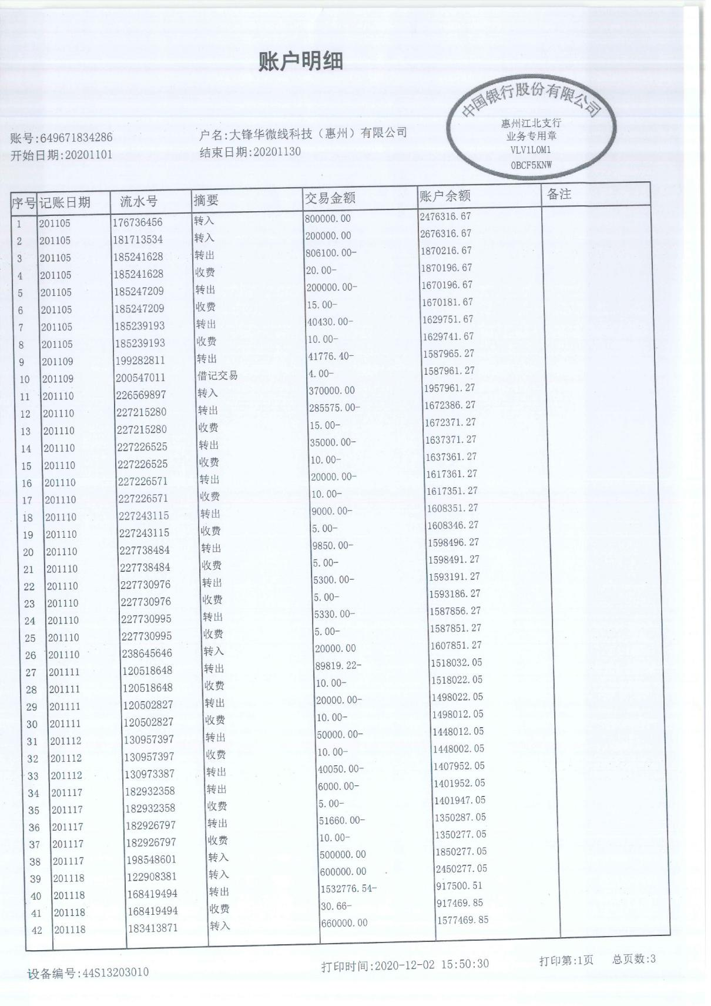

**中行4286 2/3**

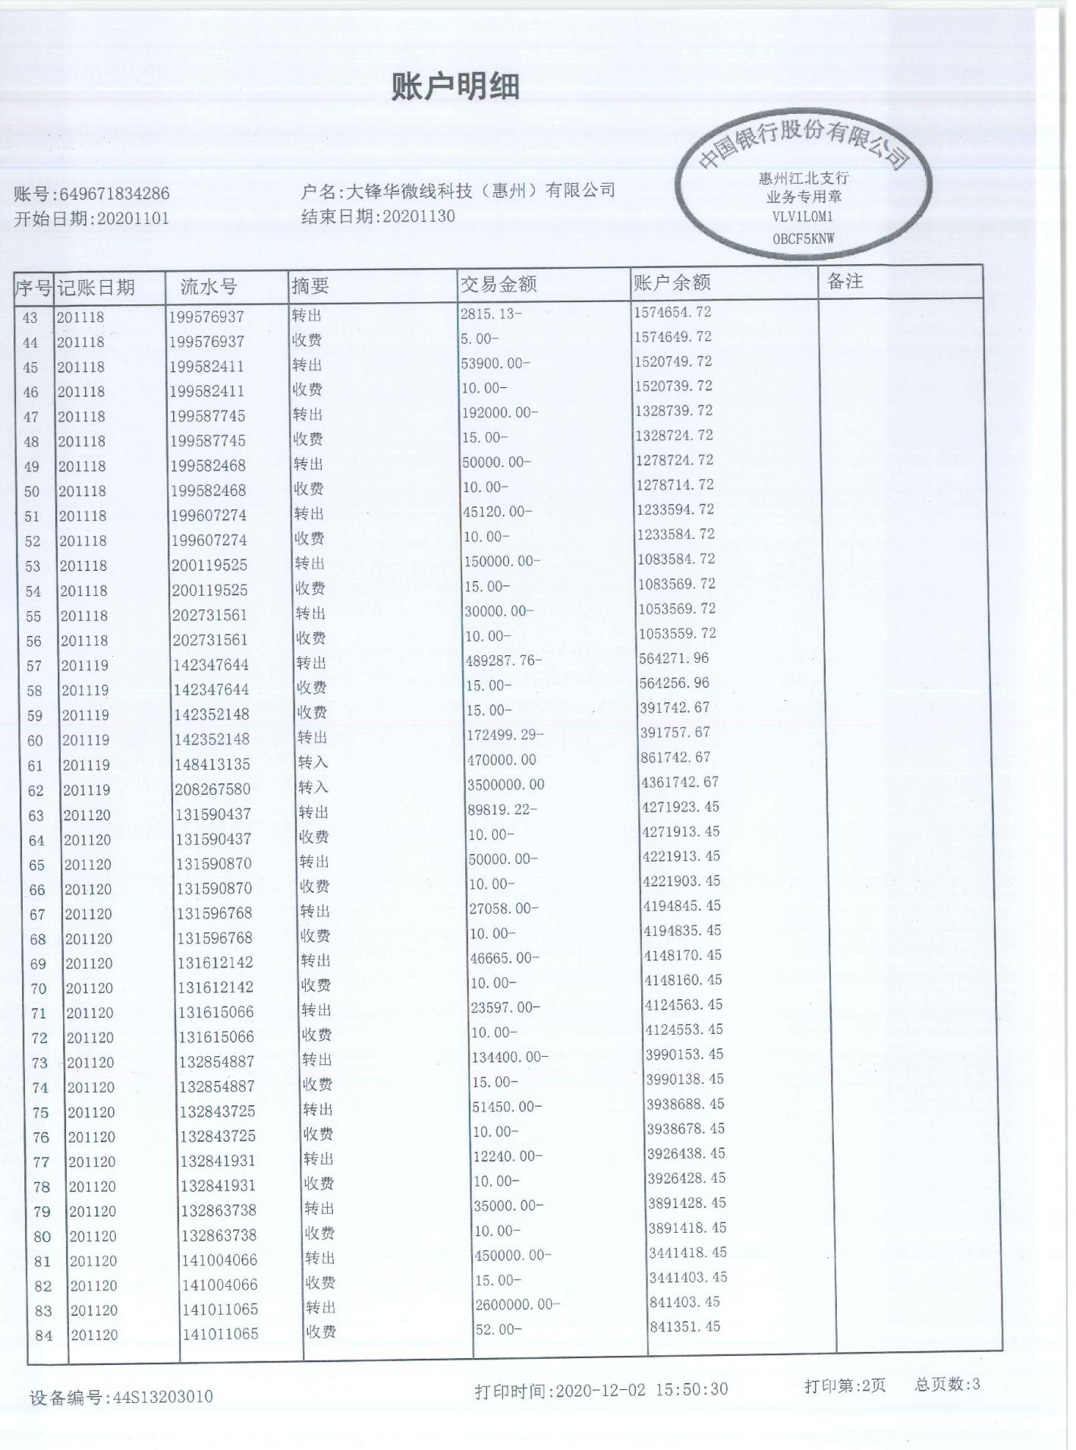

**中行4286 3/3** 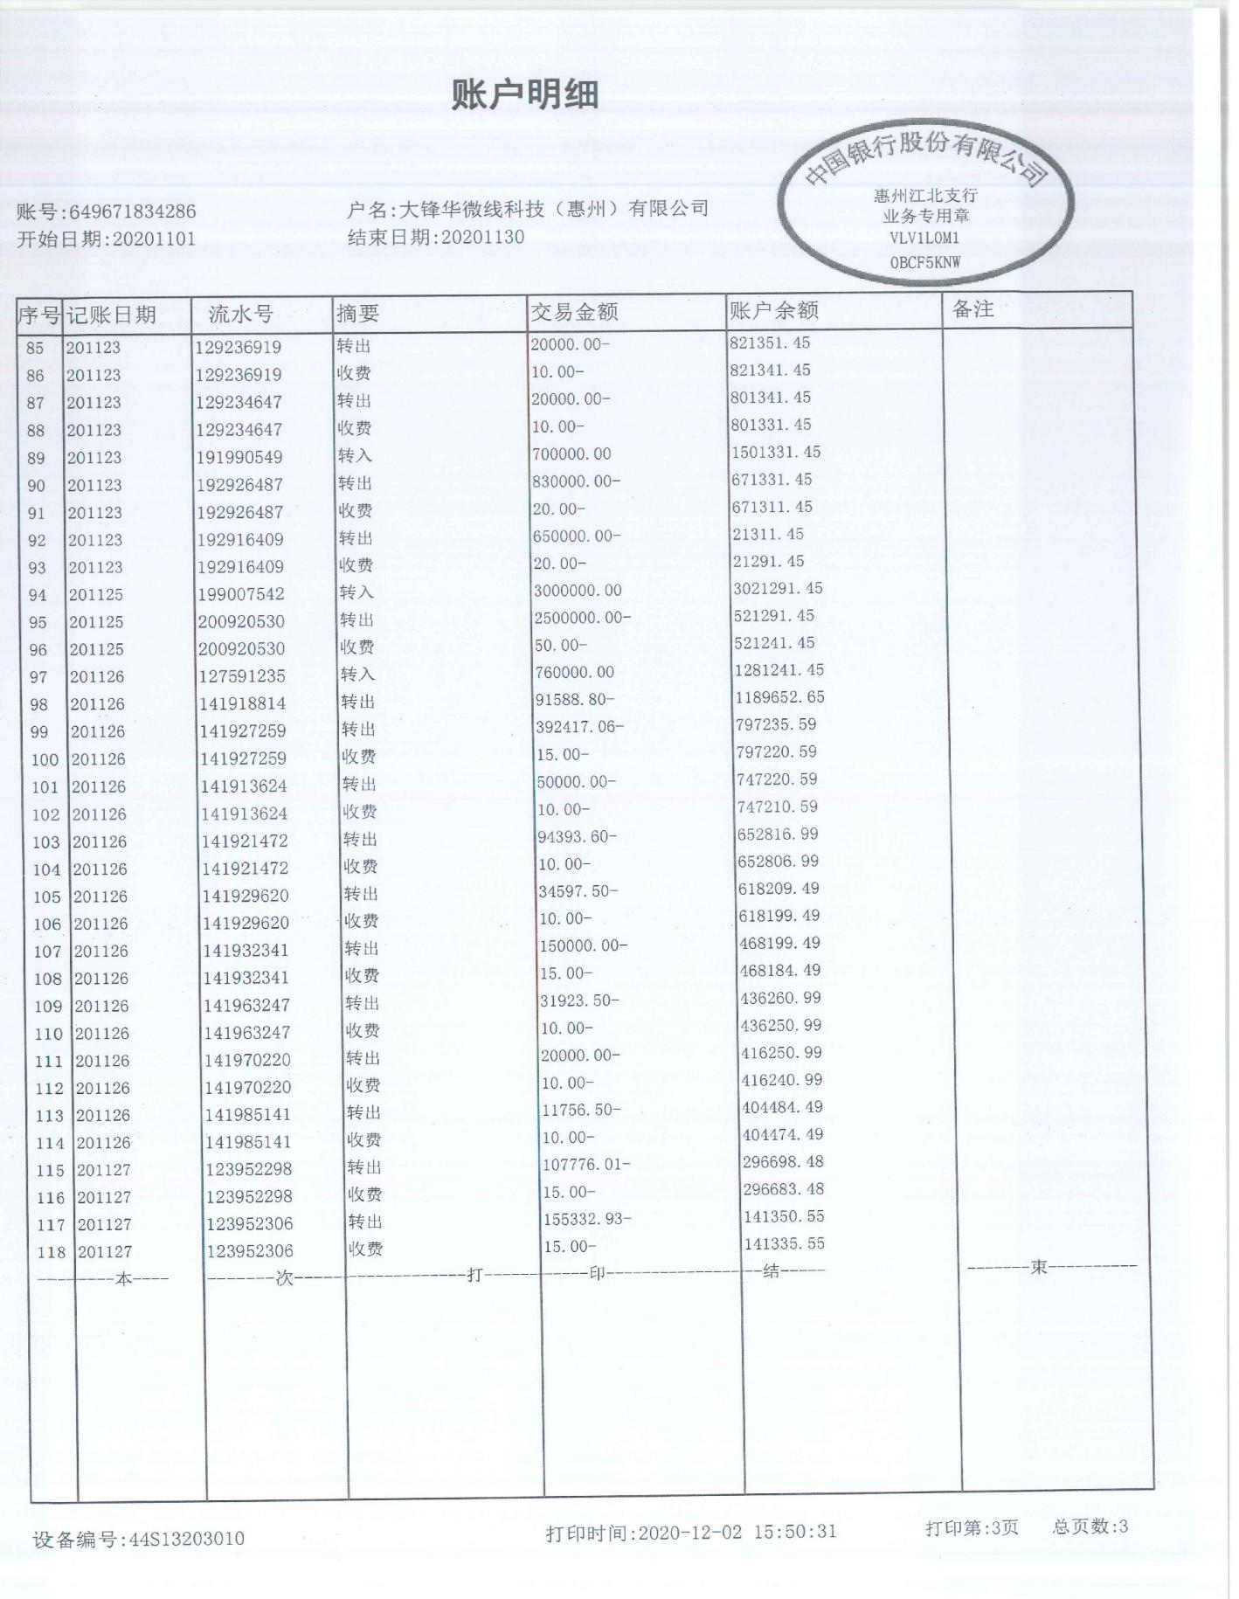

**中行8575**

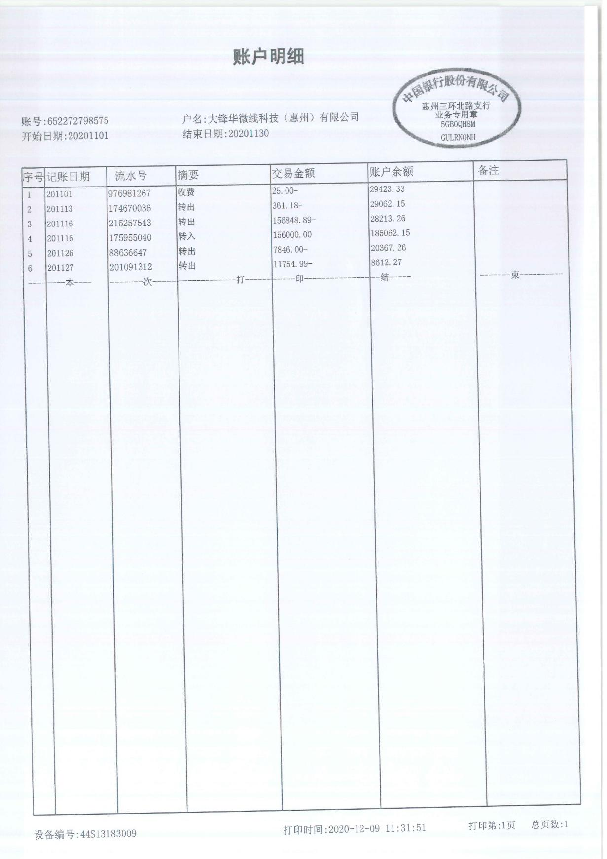

**工行5796**

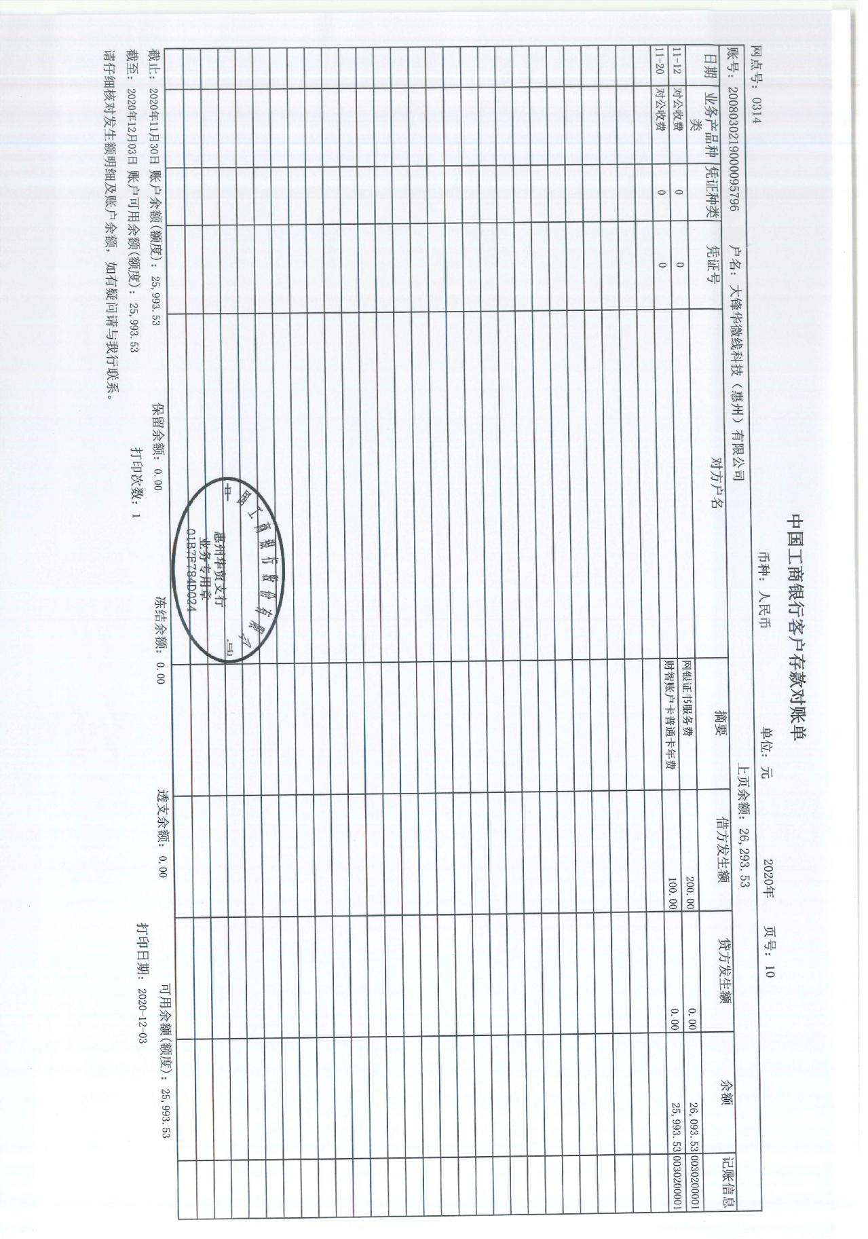

**平安银行0004 1/4**

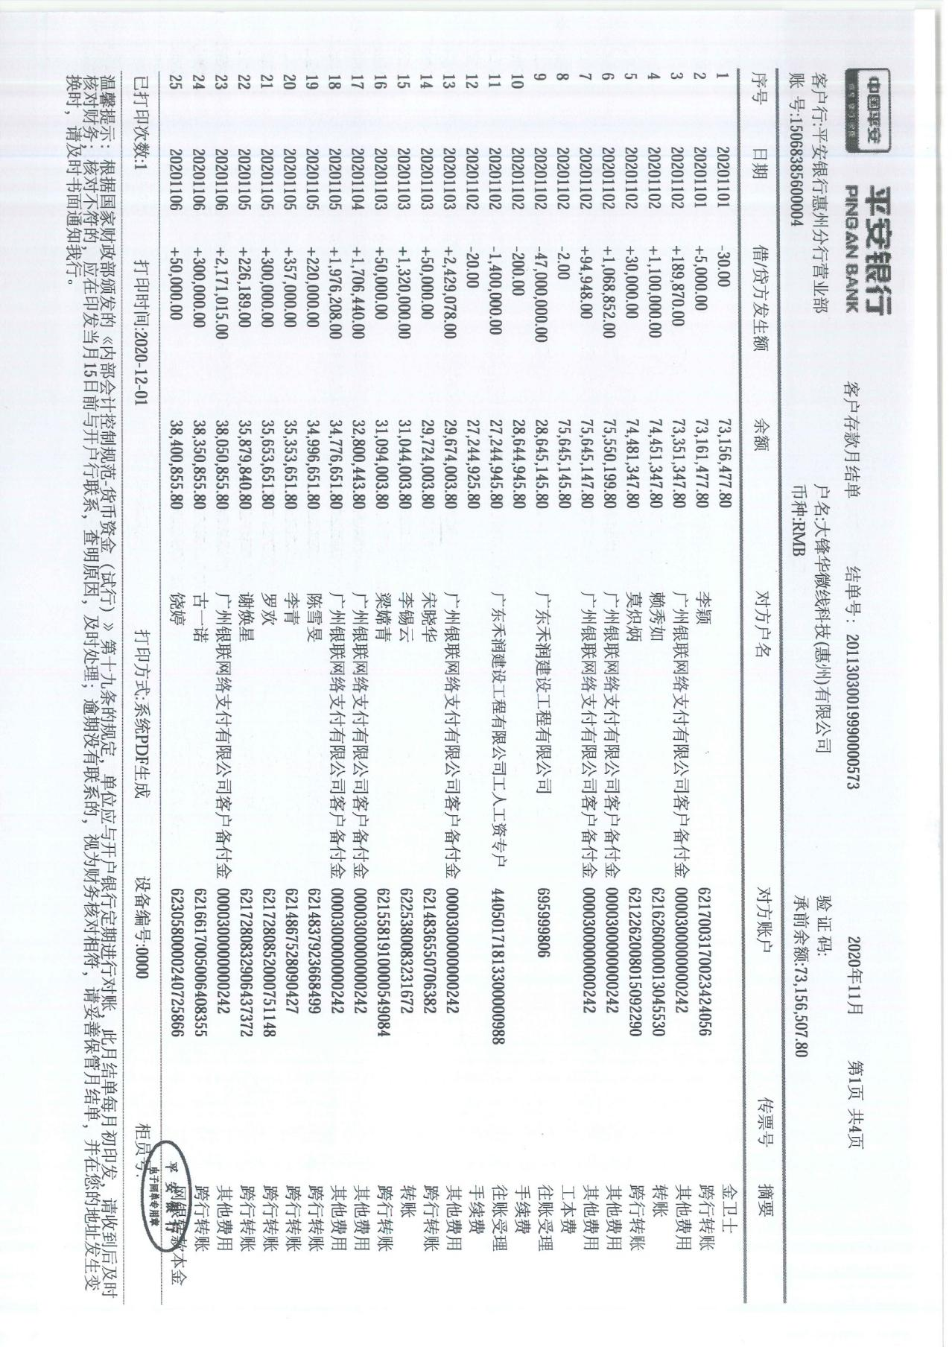

**平安0004 2/4**

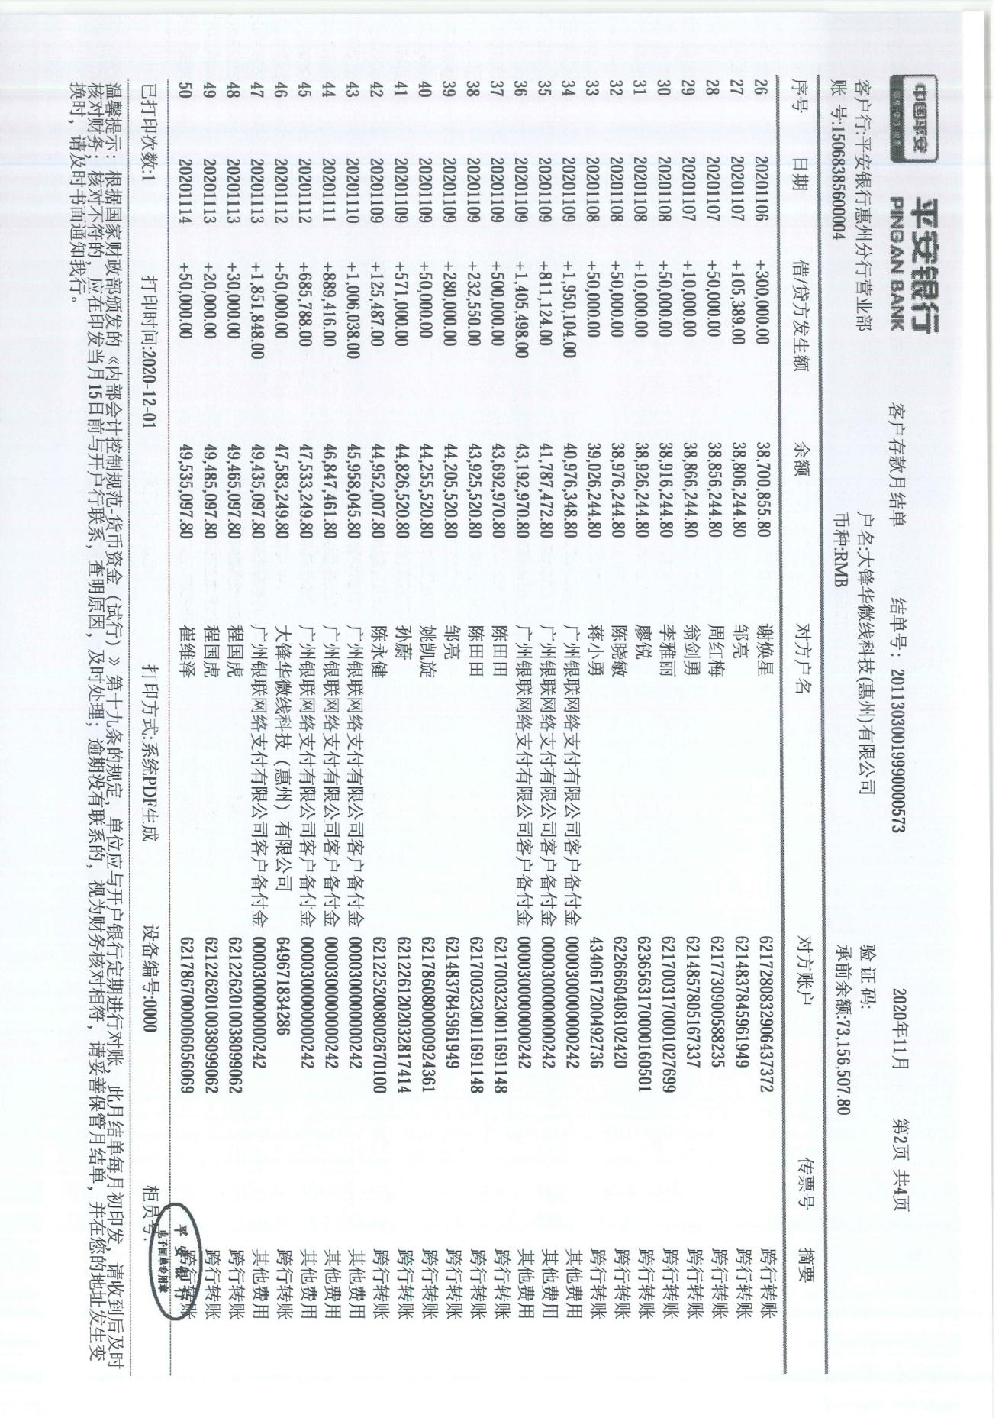

**平安0004 3/4**

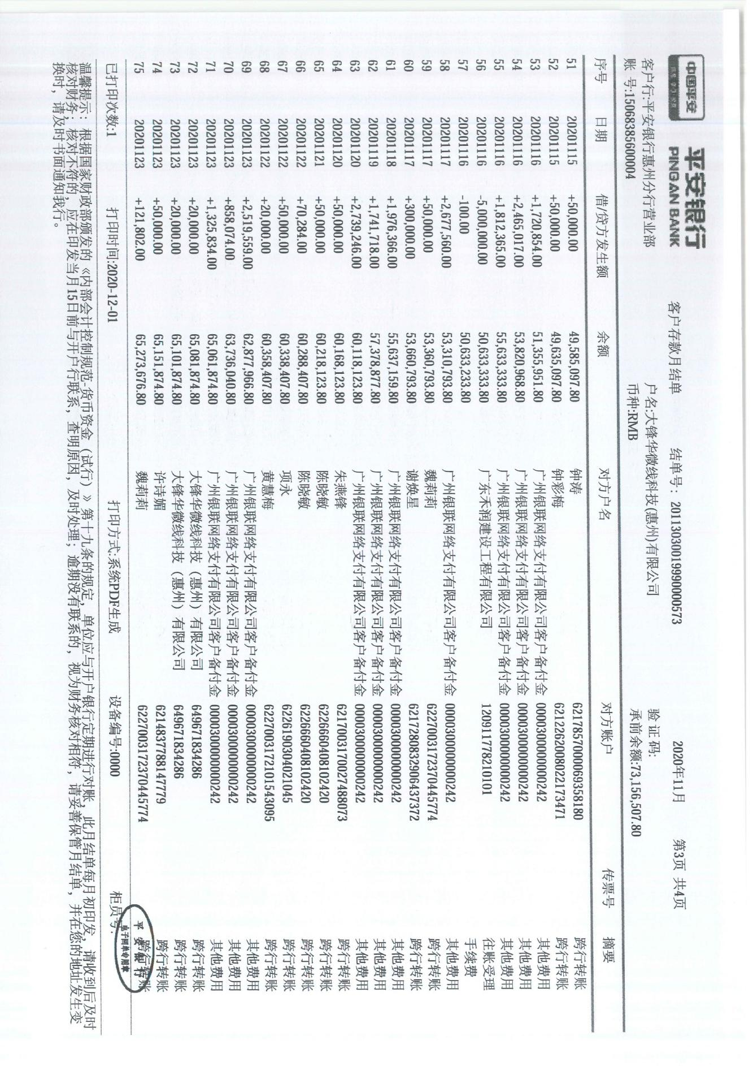

**平安0004 4/4**

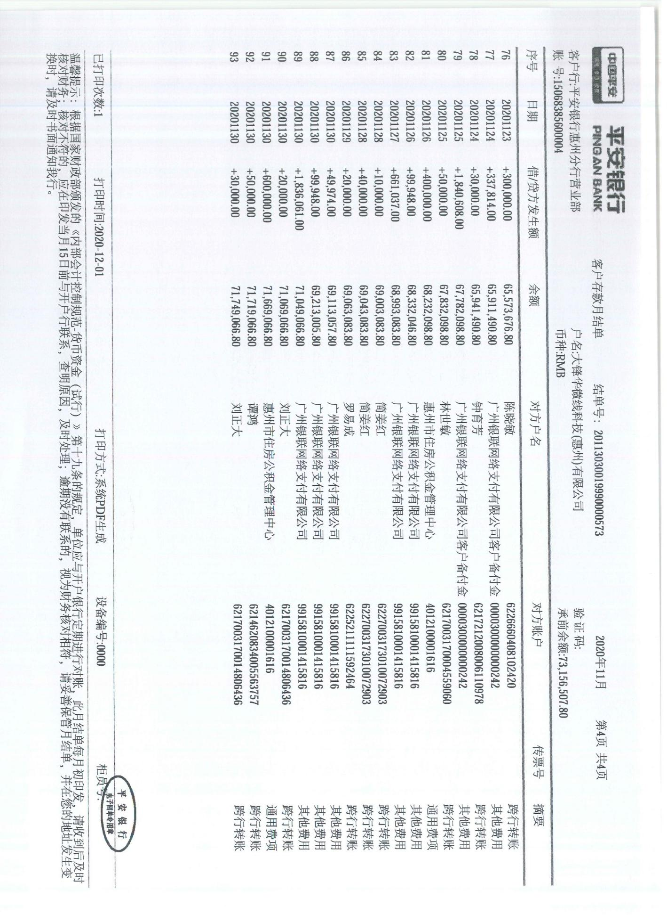

**建设银行0775**

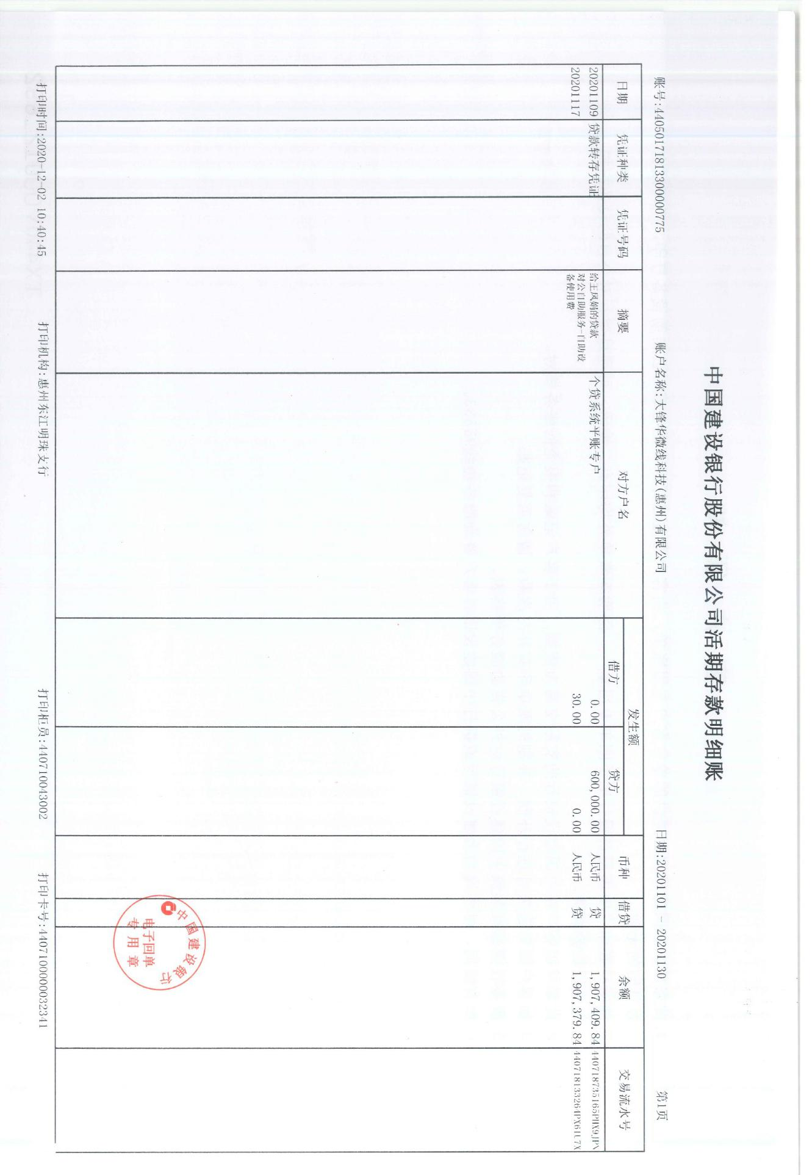

**中国银行5222**

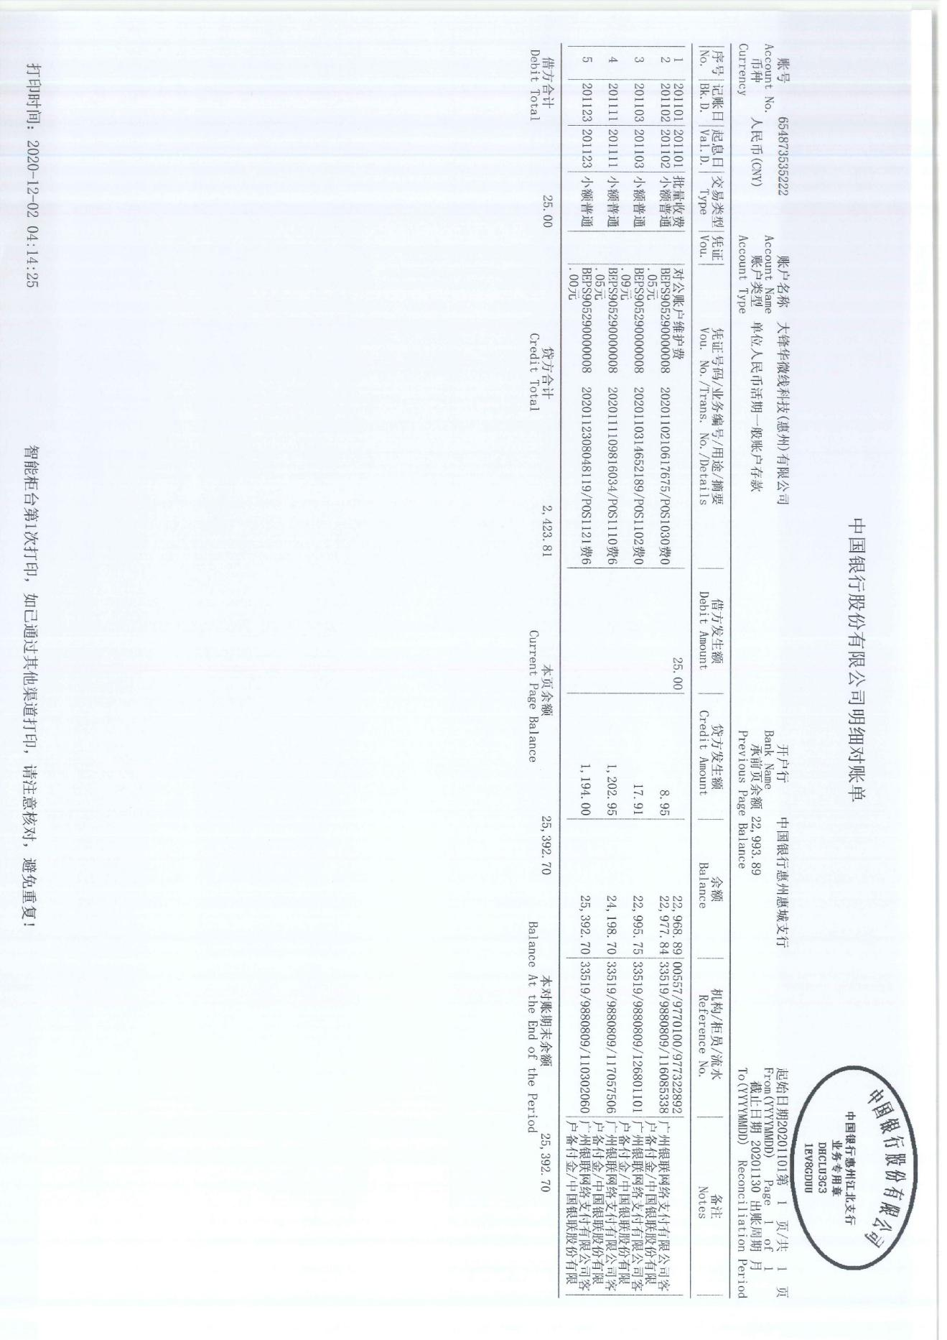

**兴业4668**

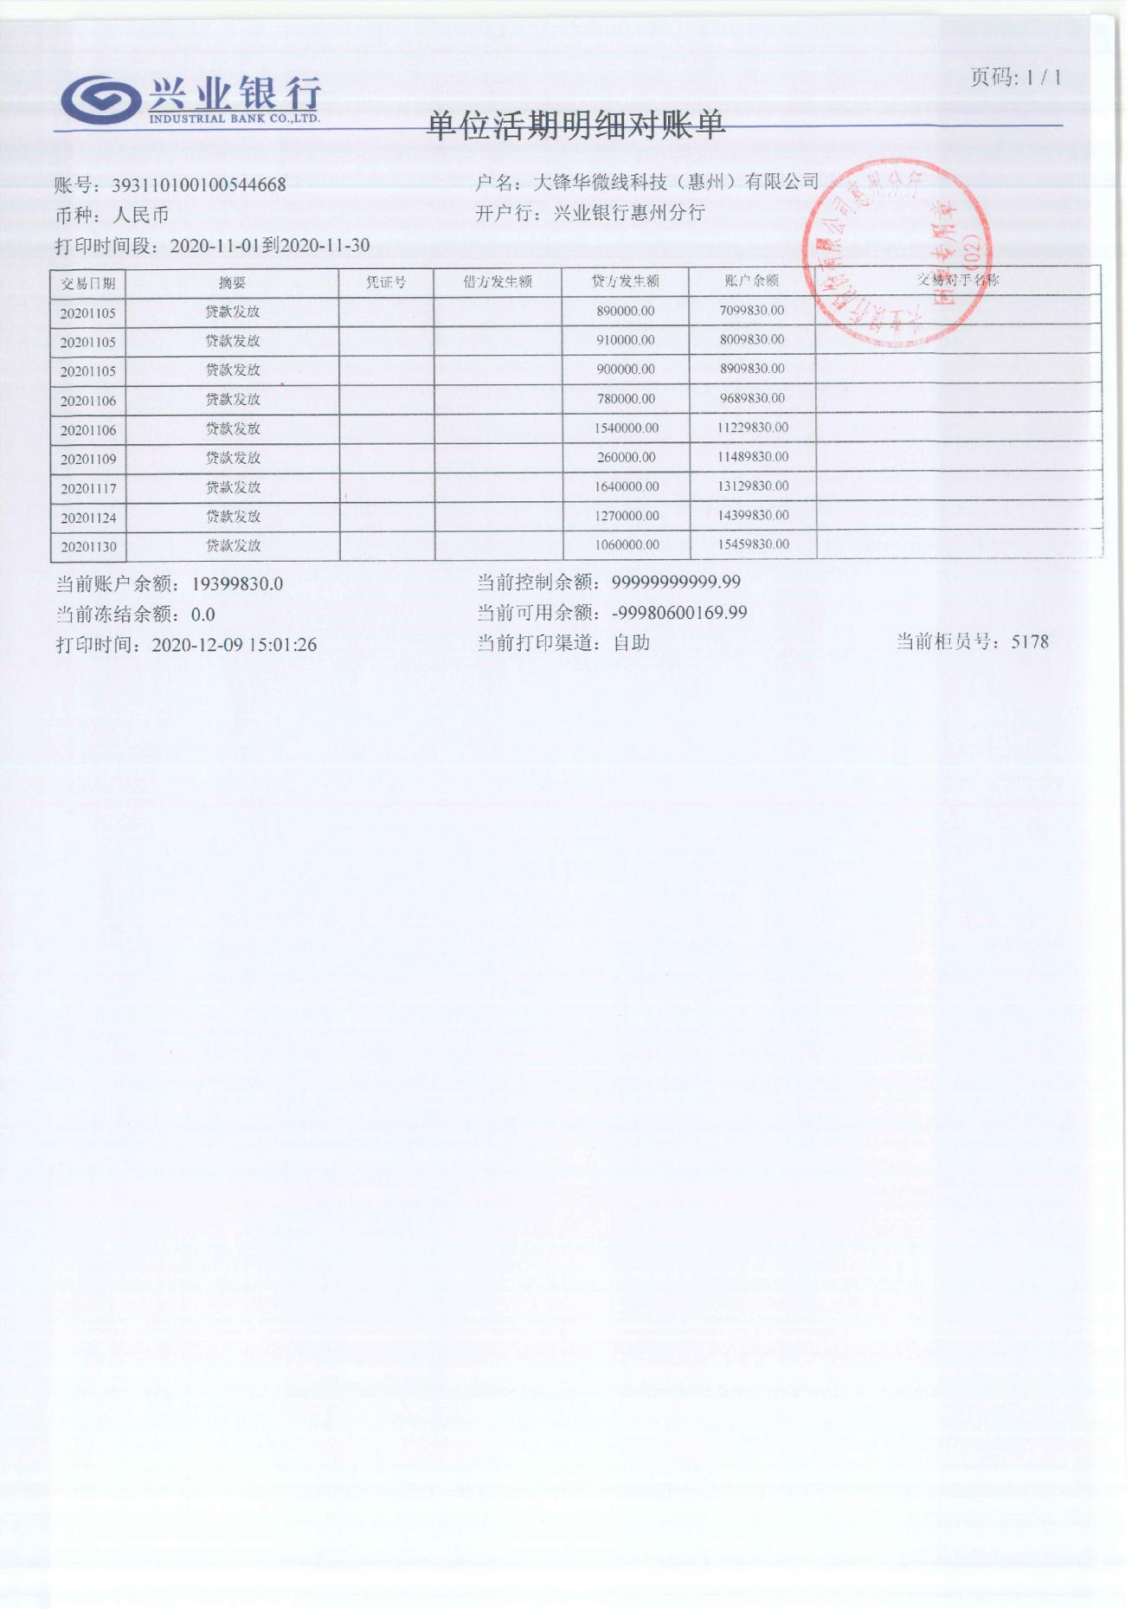

**中信2703**

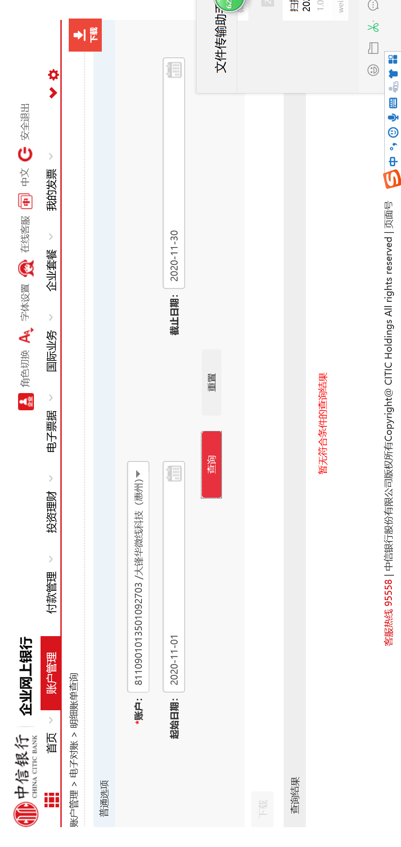

**平安4160（按揭保证金户）**

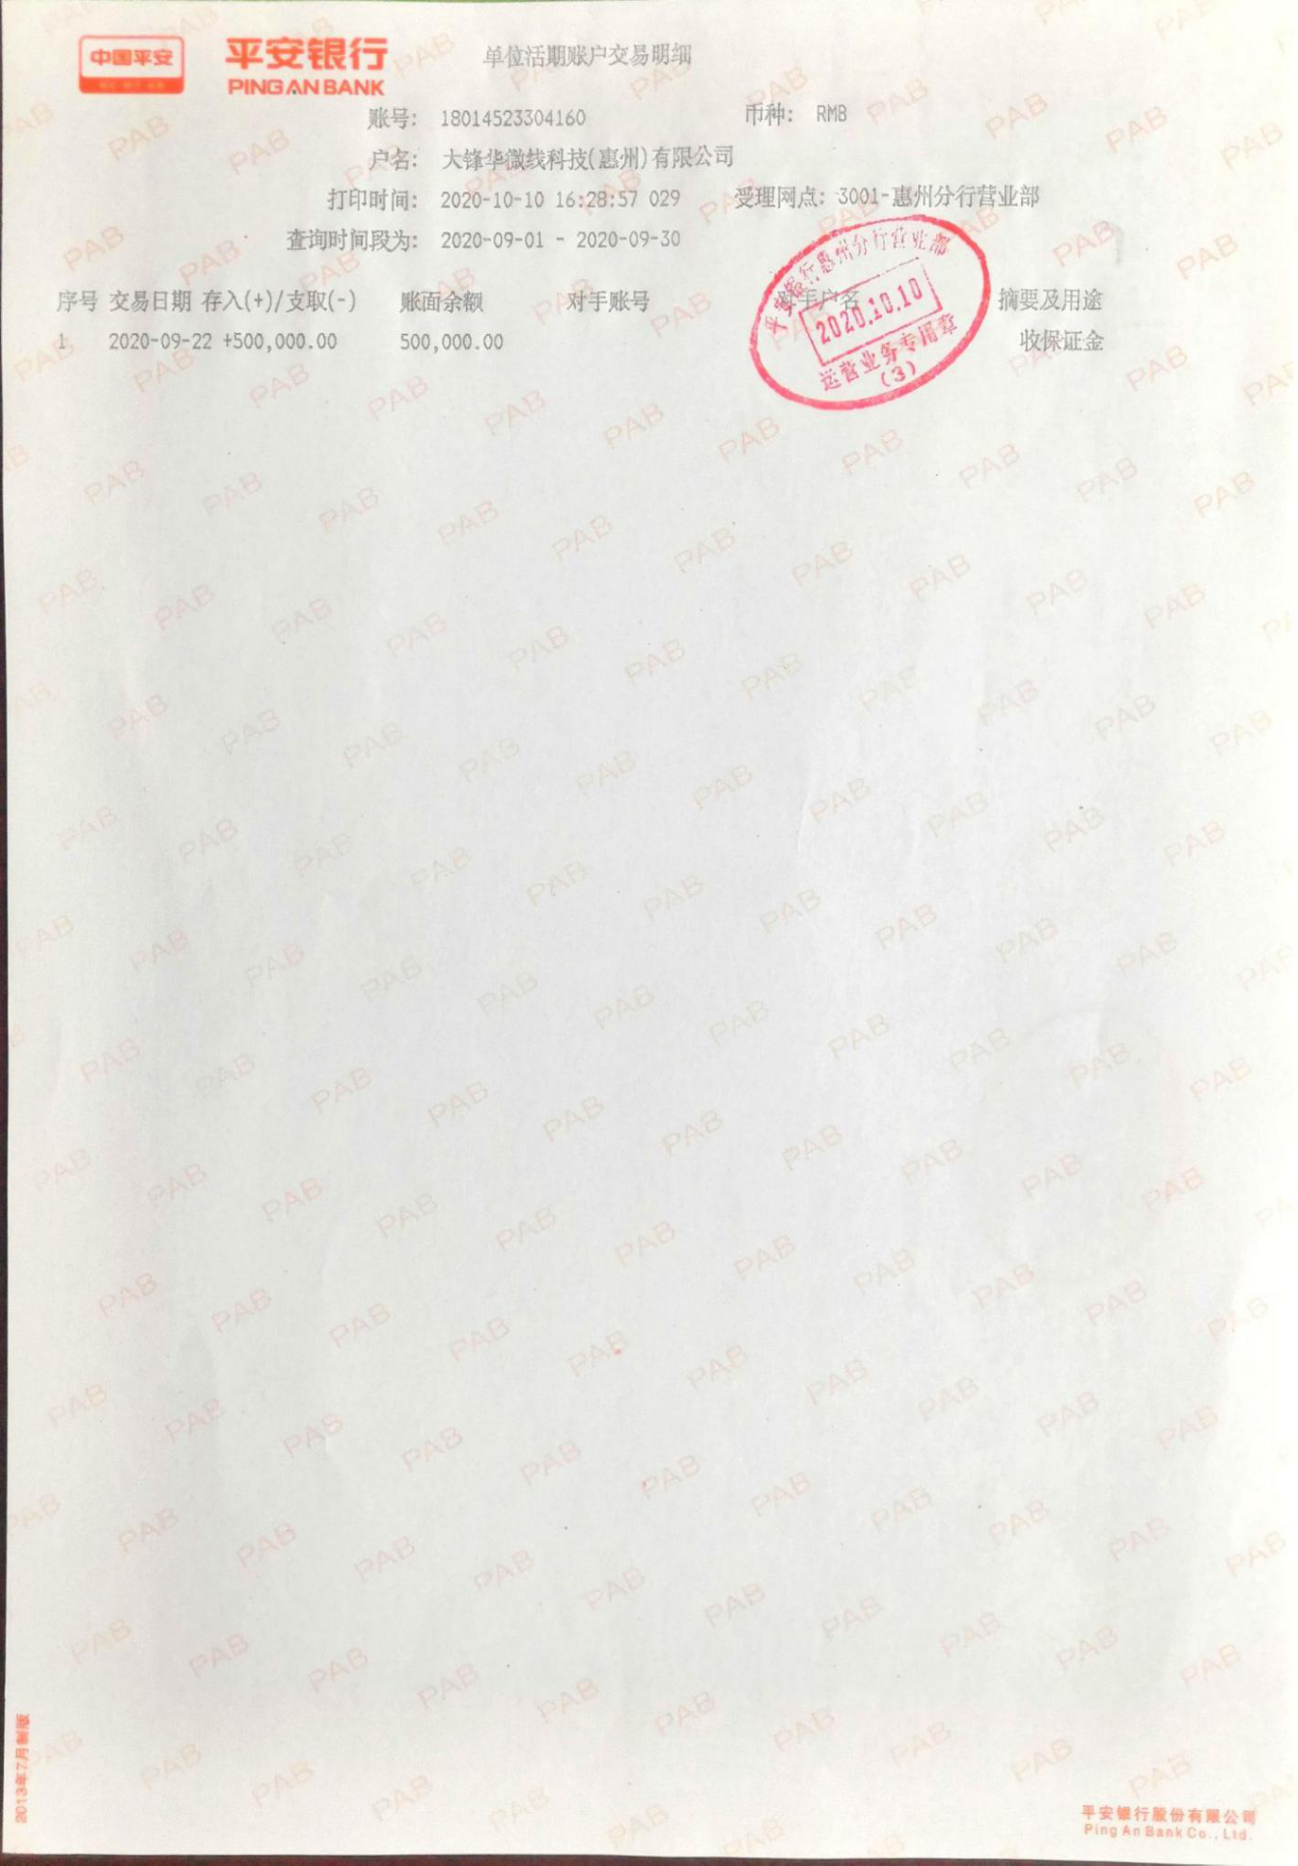

**工行0346（共管户）**

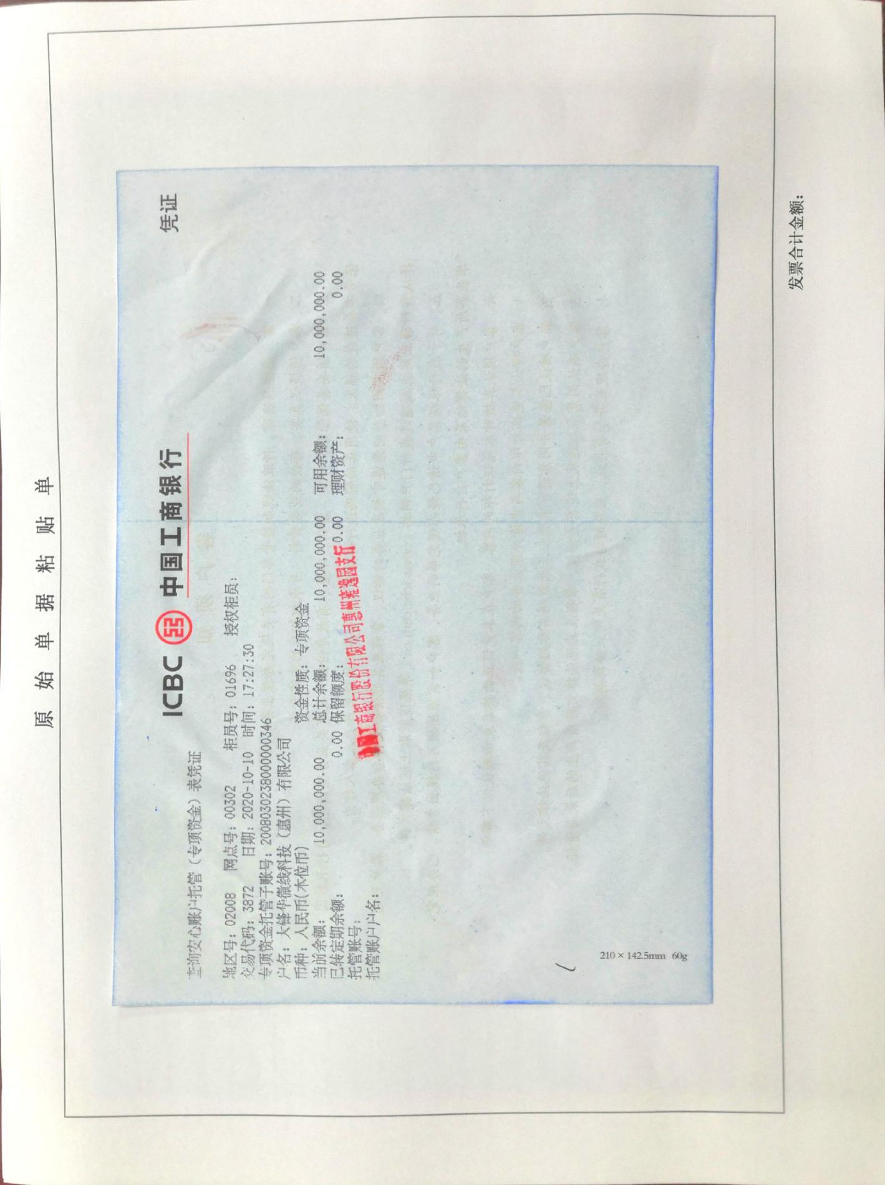

## 附件二 用章登记表

